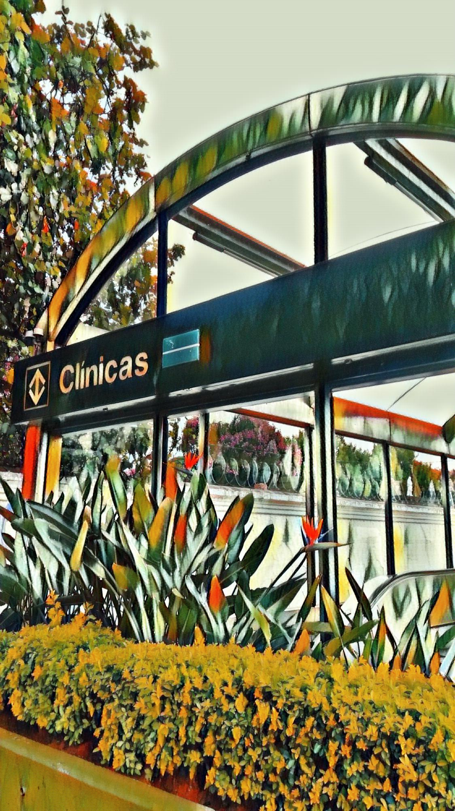
RELATÓRIO DE ATENDIMENTO – SERVIÇO DE INFORMAÇÕES AO CIDADÃO - SIC
ABRIL/2021

SERVIÇOS DE INFORMAÇÃO AO CIDADÃO – SIC
ABRIL/2021

RELATÓRIO DE SOLICITAÇÕES-SERVIÇOS DE INFORMAÇÃO AO CIDADÃO SIC

RELATÓRIO MENSAL DE SOLICITAÇÕES – SIC – ABRIL/2021
DEZEMBRO/2017
INTRODUÇÃO
No mês de Abril, o SIC realizou 127 atendimentos com 9 Recursos sendo que 8 gerências da Companhia foram acionadas para subsidiarem as respostas enviadas aos cidadãos.

Abril/2021 | QUANTIDADE
Atendimentos | 127
Recurso | 09

TIPO DE INSTÂNCIA DOS RECURSOS RECEBIDOS
- 09 Recurso de “Primeira Instância”

DEMANDA COMPARATIVA COM O MÊS ANTERIOR

DEMANDA COMPARATIVA COM O ANO ANTERIOR

ASSUNTOS MAIS DEMANDADOS

COMPARATIVO POR ASSUNTOS – ANO ANTERIOR

PERFIL DOS SOLICITANTES

GERÊNCIAS DEMANDADAS
As gerências que mais forneceram subsídios em ABRIL foram GPR, SIC, GRH GOP, GCP, GNP, GCM, e GPF.

Legenda:
GPR – Gerência de Projetos
SIC – Serviço de Informações ao Cidadão
GRH – Gerência de Recursos Humanos
GOP – Gerência de Operações
GCP – Gerência de Contratações e Compras
GNP - Gerência de Negócios Patrimoniais e Mídias Digitais
GCM – Gerência de Comunicação e Marketing
GPF – Gerência de Planejamento Financeiro

RELAÇÃO DE ASSUNTOS E NÚMERO DE SOLICITAÇÕES
Expansão - Projetos/Obras | 90
Desapropriações | 39
Obras | 51
Administração/Institucional | 9
Contratos | 9
Questões relacionadas à COVID-19 | 7
Higienização de trens, estações e arredores | 1
Outros assuntos | 6
Outros | 2
 | 2
Recursos Humanos | 6
Certidões/Declarações | 1
Normas internas | 2
Quadro de Empregados | 2
Salários de Funcionários | 1
Espaços Comerciais | 3
Outros | 3
Operação | 3
Pesquisa de satisfação do usuário | 1
Relatórios Operacionais | 2
Serviços ao Cliente | 2
Apoio a estudantes | 2
Expansão - Planejamento | 2
Estudo nomenclatura estações | 1
Pesquisa de Imagem | 1
Estações e Arredores | 1
Acessos/Arredores e Áreas Verdes | 1
Fale Conosco | 1
Operação | 1
Financeiro | 1
Negócios | 1
Total Geral | 127

SOLICITAÇÕES ENCERRADAS

HISTÓRICO DAS SOLICITAÇÕES

TEMPO MÉDIO DE ATENDIMENTO

Prazos Legais

RELATÓRIO MENSAL – ACESSOS AO PORTAL DA GOVERNANÇA CORPORATIVA E TRANSPARÊNCIA – ABRIL/2021
DEZEMBRO/2017

INTRODUÇÃO

Durante o mês de Abril, o “Portal da Governança Corporativa e Transparência do Metrô” teve 3.939 visitas, com uma média de 131 visitantes/dia. Neste mês, foram registradas 17.886 visualizações de páginas e o pico de acesso ocorreu no dia 05/04/2021, com 270 visitantes.

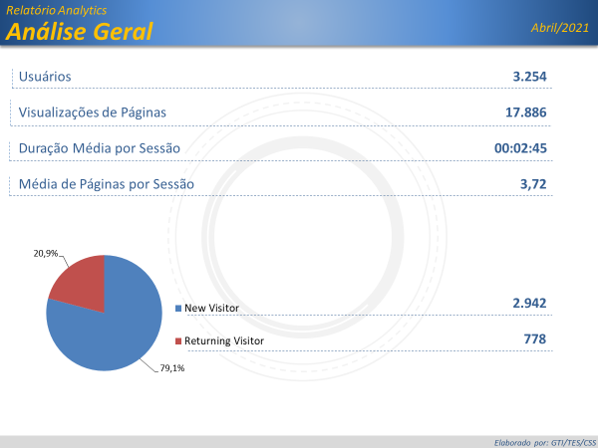

Brasil
3.076
EUA
69
Hong Kong
16
Reino Unido
11
China
9
Origem: Países

São Paulo
2.684
Minas Gerais
80
Rio de Janeiro
71
Paraná
44
Distrito Federal
40
Origem: Estados

PÁGINAS MAIS VISITADAS

